基隆市立中山高級中學109學年度第一學期第二次段考試卷
科目：歷史 年級：國一 適用班級：全部 班級: 座號: 姓名:
＊本試題採電腦讀卡，請小心劃記

一、單一選擇題 每題2分，共30題
- （ ）附圖為龍馬郵票，也是臺灣最早期的火車票。請問：假如你生活在當時，這張車票應是你往返哪兩地通車之用？
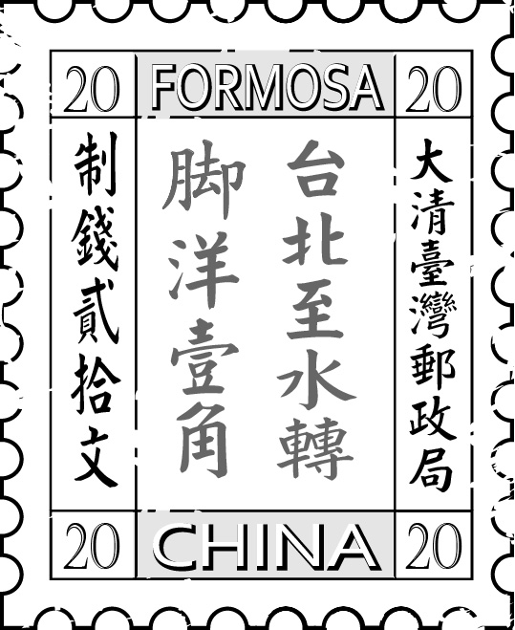
(A)基隆、臺北 (B)臺北、臺中 (C)臺北、臺南 (D)臺北、高雄。
- （ ）附圖為清代政府頒行的公文部分內容，根據內容判斷，這最可能是下列哪一個命令？ (A)遷界令 (B)海禁令 (C)渡臺禁令 (D)劃定番界。
- （ ）康熙晚年發生下列哪一個亂事，促使清廷在臺灣增設廳縣？ (A)施琅攻臺 (B)郭懷一事件 (C)朱一貴事件 (D)鄭克塽之亂。
- （ ）清廷於何時在臺灣西部大甲溪與濁水溪之間增設「彰化縣」？ (A)康熙年間 (B)雍正年間 (C)乾隆年間 (D)嘉慶年間。
- （ ）「他廢除渡臺禁令，鼓勵漢人來臺，調整行政區，增設臺北府，並建議福建巡撫冬春駐臺。」上文所述的人物應為下列何者？ (A)鄭成功 (B)沈葆楨 (C)劉銘傳 (D)陳永華。
- （ ）附圖是一位基隆耆老說著當地曾發生的一段故事。依照故事內容判斷，是因何事造成這種情形？ (A)牡丹社事件 (B)日軍侵臺 (C)清法戰爭 (D)英法聯軍。
- （ ）同治13年(西元1874年)，日本以「懲辦殺害琉球漁民凶手」為藉口，出兵攻打臺灣。這時，清廷派下列哪一位大臣防禦臺灣？ (A)沈葆楨 (B)劉銘傳 (C)施琅 (D)陳永華。
- （ ）基隆「二沙灣炮臺」的城門上題有「海門天險」四字，足見其形勢的險要。請問：該炮臺是在下列哪一場戰爭中擊退侵臺的敵軍？ (A)英法聯軍 (B)牡丹社事件 (C)清法戰爭 (D)熱蘭遮城之役。
- （ ）臺灣有句俗諺：「一個某(妻)，恰贏三個天公祖」，意思是說娶到一個老婆更勝過供奉三個天公祖。這句諺語反映出當時漢人男女人口比例嚴重失衡的狀況，很多男人成為生活不安定的「羅漢腳」。請問：上述這種情形應為臺灣史上哪個時期的社會現象？ (A)史前時期 (B)荷人在臺時期 (C)鄭氏政權時期 (D)清帝國時期。
- （ ）右圖是某個時期臺灣地區的建設圖，請問圖中A應該填入下列何人？ (A)李旦 (B)施琅 (C)鄭成功 (D)沈葆楨
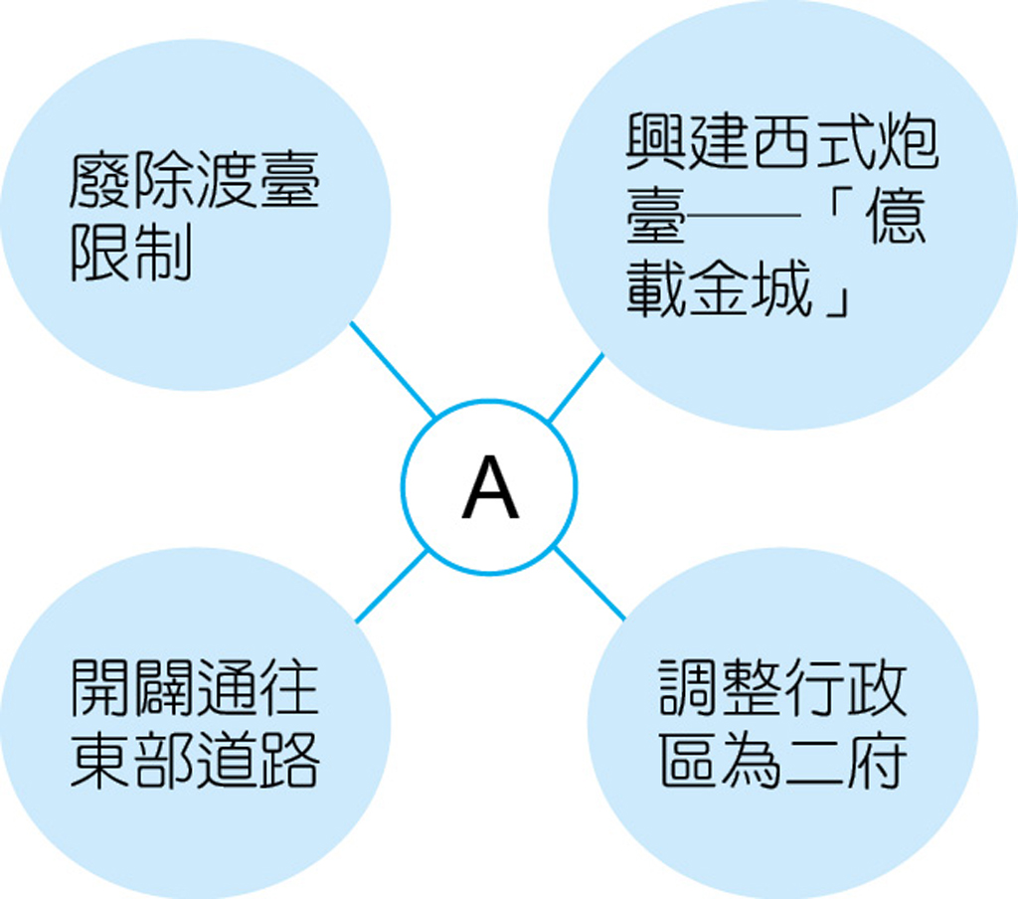

- （ ）康熙56年《諸羅縣志》記載：「男多於女，有村莊數百人而無一眷口者。蓋內地各津渡婦女之禁既嚴，取一婦，動費百金。」關於當時臺灣社會情況的描述，下列何者錯誤？ (A)清廷頒布《渡臺禁令》 (B)領有渡臺證照的男子方能來臺 (C)清廷鼓勵攜帶家眷一起渡臺 (D)臺灣人口性別比例嚴重失衡。

- （ ）對於清政府平定臺灣後引發的臺灣棄留爭議，康熙皇帝最後的決定為何？ (A)保留臺灣，但不設官治理，繼續視其為化外之地 (B)保留臺灣，立即建省，以便積極治理 (C)保留臺灣，但只為防臺而治臺，避免再度成為反清基地 (D)放棄臺灣，因為將臺灣納入版圖會導致財政負擔沉重。
- （ ）附圖為清代某官員上奏的資料，由資料內容判斷，這位官員最可能還會奏請何事？ (A)廢除渡臺禁令 (B)奏請將諸羅縣改為嘉義縣 (C)將臺灣納入大清版圖 (D)設立番界禁止漢人越界開墾。
- （ ）荷蘭人在臺時期臺灣某種動物數量頗多，成為原住民主要的獵物之一，提供了充分的動物性蛋白質，其毛皮也成為貿易商品。請問：這應該是指哪種動物？ (A)獼猴 (B)黃牛 (C)袋鼠 (D)梅花鹿。
- （ ）鄭氏在臺期間，政府軍隊曾經發動數次大規模對原住民的征討行動，造成原住民死傷慘重。請問：當時爆發衝突的主因最可能為下列何者？ (A)軍隊屯墾侵奪原住民土地 (B)漢人捕捉原住民作為奴隸 (C)鄭氏將原住民遷徙至山區 (D)原住民被迫接受漢人教育。
- （ ）附圖是十九世紀初，清朝一位大臣的奏摺，依內容可知清廷於西元1811年設置行政單位加以管理。請問：清廷所設置的廳縣為現今何地？ (A)宜蘭 (B)花蓮 (C)臺東 (D)屏東。
- （ ）從十七世紀到十九世紀，隨著來臺開墾的民眾日益增多，臺灣各地也陸續有人們耕作、貿易的足跡。請問：臺灣的土地開發是以哪一走向為主？ (A)由南而北，由東而西 (B)由北而南，由東而西 (C)由南而北，由西而東 (D)由北而南，由西而東。
- （ ）小芬的歷史報告中出現「億載金城」、「恆春古城」、「琉球藩民墓」等古蹟名稱，小芬報告的主題可能為下列何者？ (A)臺灣開港通商 (B)外力入侵臺灣 (C)臺灣墾殖過程 (D)漢原衝突的過程。
- （ ）臺灣民間流傳很多膾炙人口的諺語，除了展現先民們的智慧之外，也呈現當時的社會情境。若以清初實施「渡臺禁令」所造成的社會現象為例，下列哪個諺語和此政策最無相關？ (A)「有唐山公，無唐山媽」 (B)「一個某，恰贏三個天公祖」 (C)「羅漢腳仔有路無厝」 (D)「過番剩一半，過臺灣沒得看」。
- （ ）原住民族群因為缺乏文字，我們只能透過外來者對原住民的紀錄，來了解早期原住民的生活，雖然各地原住民的生活方式不盡相同，但初期多半透過何種方式維生？ (A)漁獵與游耕 (B)精耕與採集 (C)商業與貿易 (D)精耕與狩獵。
- （ ）歷史老師上課時，在黑板上畫出臺灣地圖並標上土牛紅線，說明這條線於清代稱為「土牛線」、「土牛溝」，而土牛溝也俗稱臺灣的「萬里長城」。請問：今天歷史老師上課的主題最可能是下列何者？ (A)漢原隔離政策 (B)水利灌溉建設 (C)寓兵於農政策 (D)軍事海防政策。
- （ ）蕭寶貴是清代廣西人，雍正5年自家鄉移民到今臺灣高雄地區，他可能入籍下列哪個地方行政區？ (A)臺灣縣 (B)嘉義縣 (C)鳳山縣 (D)淡水廳。
- （ ）鳴仁為撰寫臺灣歷史人物報告，上網查詢資料如下：
資料一：重視交通建設，開築基隆到臺北的鐵路。
資料二：重新丈量土地，讓隱田浮現，進而得罪地主。
資料三：設立西學堂、電報學堂，培育新式建設人才。
請問：鳴仁的報告主題為何？ (A)鴨母王朱一貴 (B)漢人領袖郭懷一 (C)海防大臣沈葆楨 (D)臺灣首撫劉銘傳。

- （ ）下列為兩國官員的對話內容：
請依上文判斷他們的討論結果會造成什麼影響？ (A)琉球因日本協助而獨立 (B)劉銘傳奉命來臺處理相關事務 (C)清廷因此在臺實施劃界封山政策 (D)日本以懲治番民為藉口，出兵臺灣。
- （ ）老師要學生們舉例臺灣史上具有重要影響力的人物，下列何人的說明正確？ (A)甲：「吳沙首先帶領漢人開發臺灣南部。」 (B)乙：「沈葆楨在淡水興建炮臺『北門鎖鑰』。」 (C)丙：「施琅主要在臺灣南部傳教。」 (D)丁：「劉銘傳推動財政、教育、交通等建設。」
- （ ）關於十七世紀荷蘭人對臺灣原住民族的統治方式，下列何者說法與實際狀況不符？ (A)可能會採取軍事征服，再進行安撫 (B)官方會利用原住民族各社之間的矛盾，促使互相攻擊，以達到有效的統治 (C)荷蘭長官召開地方會議，為攏絡原住民族長老，位置安排平起平坐 (D)藉由宗教力量，讓原住民族更容易接受統治者。
- （ ）小新翻閱族譜，發現祖先來臺後最先落腳的地方為臺灣縣，遙想祖先辛苦的情形，更感佩前人的偉大。請問：小新的祖先最早有可能是在何時來臺的？ (A)荷蘭在臺時期 (B)鄭氏政權時期 (C)康熙年間 (D)嘉慶年間。
- （ ）清帝國時期，清廷曾在臺灣設立「直隸州」，其相關敘述何者正確？ (A)其目的為加強原住民之管理等事務ˉ(B)其位置在今宜蘭一帶 (C)其設立於沈葆楨時期ˉ(D)設立的原意是要擴大開採樟腦。
- （ ）荷蘭人在臺期間，對原住民展開教化。其中所設立的學校，是以何者作為教材內容？ (A)三字經 (B)唐詩宋詞 (C)基督教義 (D)中文小說。
- （ ）在攻取臺灣之後，清廷才算完成疆域的統一。然而攻克臺灣之後，朝中卻展開了何種爭論？ (A)削藩問題 (B)棄留問題 (C)軍屯問題 (D)偷渡問題。

- 題組 每題2分，共20題
- 下列為某兩位歷史人物的對話，請閱讀後回答問題：
甲：「……臺灣屬海外地方，無甚關係；因從未響化，肆行騷擾，濱海居民迄無寧日，故興師進剿。即臺灣未順，亦不足為治道之缺，……海賊乃疥癬之疾，臺灣僅彈丸之地，得之無所加，不得無所損。……」
乙：「中國東南形勢在海而不在陸。……臺灣雖一島，實腹地數省之屏蔽，棄之則不歸番、不歸賊，而必歸荷蘭，彼恃其戈船火器，又據形勢膏沃為巢穴，是藉寇兵而資盜糧。……棄之必釀成大禍，留之誠永固邊圉。」
甲：「臺灣棄取，所關甚大。……棄而不守，尤為不可。」
31.( )依照上述這段對話內容判斷，甲、乙兩位歷史人物應分別為何者？ (A)鄭成功、何斌 (B)鄭經、陳永華 (C)康
熙皇帝、施琅 (D)光緒皇帝、劉銘傳。
32.( )甲人物於第一段對話中提到「……海賊乃疥癬之疾……」，其中所指的「海賊」最可能為何？ (A)日本人 (B)
葡萄牙人 (C)鄭氏政權 (D)荷蘭聯合東印度公司。
33.( )依照對話內容判斷，乙人物能說服甲人物的主要論點最可能是下列何者？ (A)臺灣是中國東南各省的屏障 (B)
臺灣土地肥沃，物產豐富 (C)臺灣是重要的國際貿易轉運站 (D)臺灣曾是荷蘭人的殖民地。

- 十七世紀時，有一個西方國家曾經占領臺灣北部，帶來了天主教的信仰，並且傳授西方的醫學知識。雖然不久後就被另一個國家所打敗而退出臺灣，但是已經在北臺灣留下深遠的影響。請回答下列問題：
34.( )文中所述帶來天主教的西方國家，是指下列何者？ (A)日本 (B)荷蘭 (C)葡萄牙 (D)西班牙。
35.( )承上題，此國曾得到原住民的協助，前往臺灣東部採金。這是指下列哪族的原住民？ (A)馬賽人 (B)西拉雅族
(C)噶瑪蘭族 (D)泰雅族。
36.( )承上題，此國家會敗給另一個國家，並且退出臺灣的背景為何？ (A)貿易獲利豐碩，軍隊無心打仗 (B)對外貿
易受挫，減少駐臺兵力 (C)水土不服，軍隊戰力銳減 (D)軍紀敗壞，不得當地居民支持。

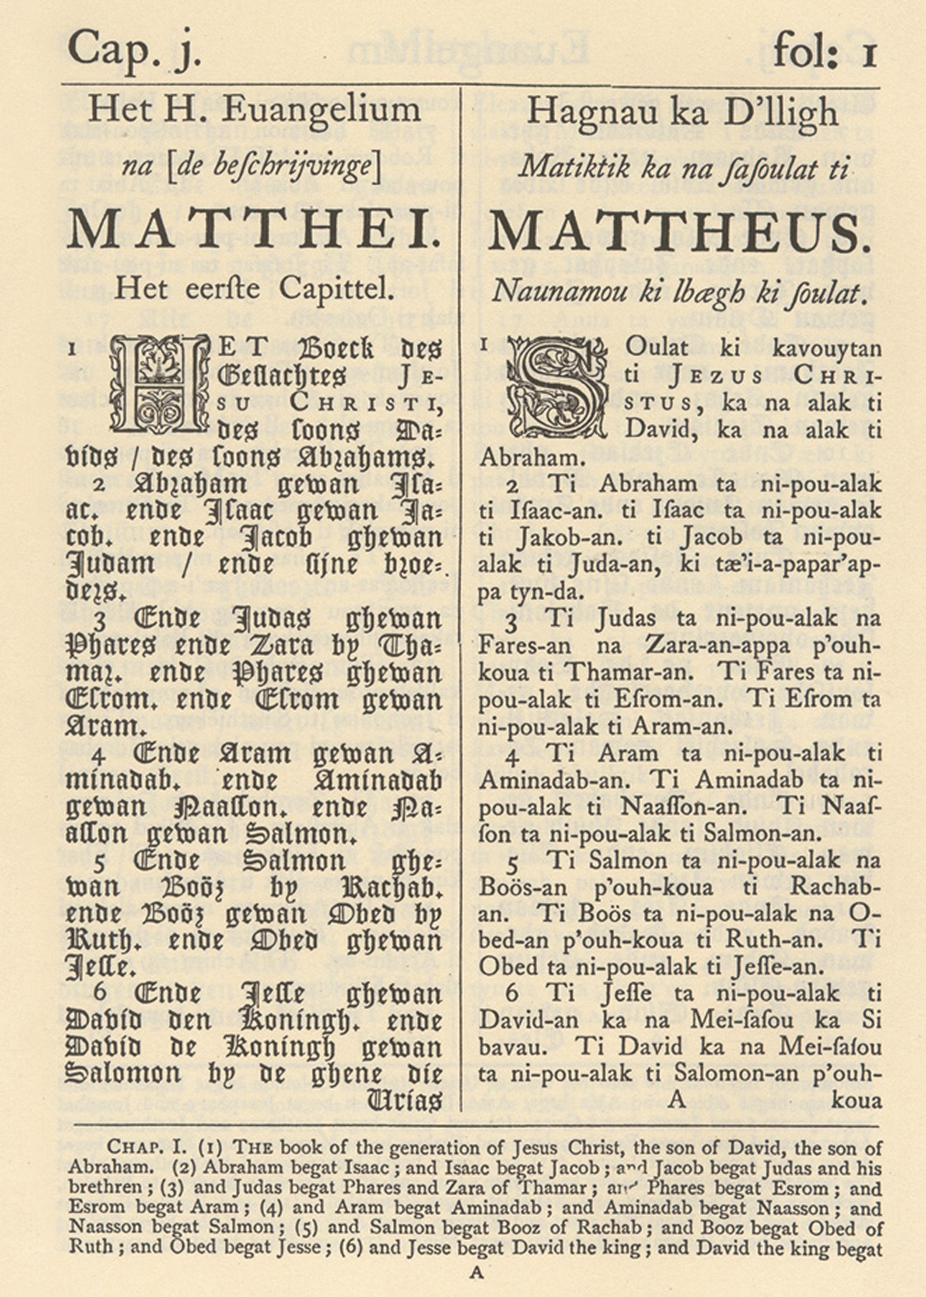
(三)右圖是十七世紀出版的新約聖經，其中，右欄的文字是以羅馬字母拼寫臺灣原住民的語言。請問：
37.( )右欄中的文字所拼音的語言，為臺灣原住民中哪個族群的語言？ (A)泰雅族 (B)賽
德克族 (C)布農族 (D)西拉雅族新港社
38.( )傳教士之所以協助原住民拼寫語言，其目的應該是下列何者？ (A)指導農耕技術
(B)教導閱讀聖經 (C)籌畫建立孔廟 (D)協助對外貿易

(四)吳沙為福建漳浦人，曾至三貂社，看見大片肥沃的田野尚未開發，便招募來自漳、泉、粵的民眾來此，每人給米一斗、
斧一把，進行拓墾。漢人移民先到烏石港，建築土圍作為根據地，陸續由頭圍拓展到四圍，後世尊稱吳沙為「開蘭第一人」。請回答下列問題：
39.( )上文的主題應為何者？ (A)荷蘭在臺時期的土地拓墾 (B)鄭氏在臺時期的軍屯計畫 (C)清康熙年間的土地開發
(D)清乾隆年間拓墾東北部的先驅者。
40.( )由於開墾的人力需求，移民人數增加，朝廷因而設置哪一單位治理該地？ (A)淡水廳 (B)諸羅縣 (C)噶瑪蘭廳
(D)彰化縣。
41.( )吳沙和民眾在開墾的過程中，不可能遭遇何種問題？ (A)大家合資開墾土地 (B)反清的朱一貴黨羽發動暴亂 (C)
與原住民發生土地糾紛 (D)漢人之間產生利益衝突。

(五)在清帝國時期的臺灣，清廷為因應各種不同原因，數次調整臺灣的行政區劃。請回答下列問題：
42.( )雍正年間，清廷增設彰化縣與淡水廳的主要原因為何？ (A)海盜頻繁侵擾 (B)日本入侵北部地區 (C)加強統治
(D)原住民襲擾鹿港與艋舺。
43.( )透過康熙至嘉慶年間臺灣行政區劃的調整過程，可了解臺灣的發展方向主要為何？ (A)南北並進 (B)由南而北
(C)由北而南 (D)由東到西。
44.( )嘉慶年間，臺灣東北部增設噶瑪蘭廳，下列何者不是增設此廳的背景因素？ (A)西部平原已大致開發 (B)漢人與
當地原住民衝突日增 (C)往當地開墾的漢人人數增加 (D)日本政府有意占領噶瑪蘭。

(六)附表為西元1659年，臺灣平埔族西拉雅族各社熟諳教理的信徒比例。請問：
45.( )十七世紀時，西拉雅族的新港、麻荳、目加溜灣等社，皆是居住在臺灣哪一地區的原住民？ (A)中央山脈 (B)
東部地區 (C)南部平原 (D)北部地區。
46.( )西元1659年，臺灣處在哪一國家的統治之下？ (A)葡萄牙 (B)荷蘭 (C)日本 (D)西班牙。
47.( )「熟諳教理的信徒」，是指熟悉哪一種宗教的義理？ (A)佛教 (B)道教 (C)天主教 (D)基督教。新港社原住民

(七)在西班牙神父耶士基佛提出的報告中曾提到：「這群人不耕種也不收穫，生活得更像游牧民族或生意人；行走於一個村
子到另一個村子之間，為村人修理房子、弓箭、衣服和手斧。因為不耕種，所以他們到各個村落去購買稻米、玉米作為
食物。⋯⋯而不像其他土著一般種植。」請問：
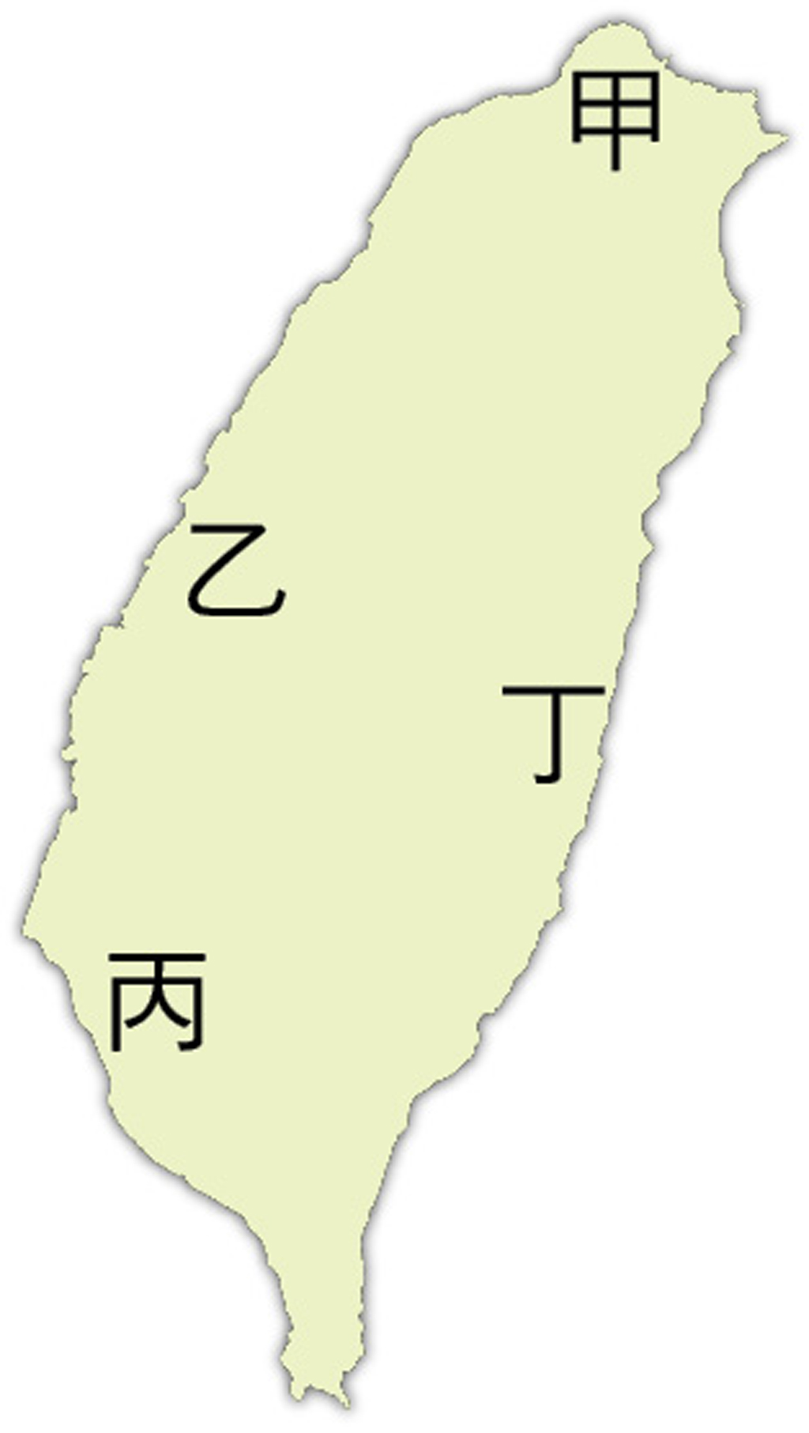
48.( )西班牙神父所描述的「這群人」最有可能是指哪一族群？ (A)新港社 (B)麻荳社 (C)馬賽人 (D)泰雅族.。
49.( )由其報告中可知此一族群謀生的主要方式為何？ (A)摘採野果 (B)飼養家畜 (C)農耕種植 (D)貿易活動。
50.( )耶士基佛觀察到的族群應該出現於圖中何處？ (A)甲 (B)乙 (C)丙 (D)丁

